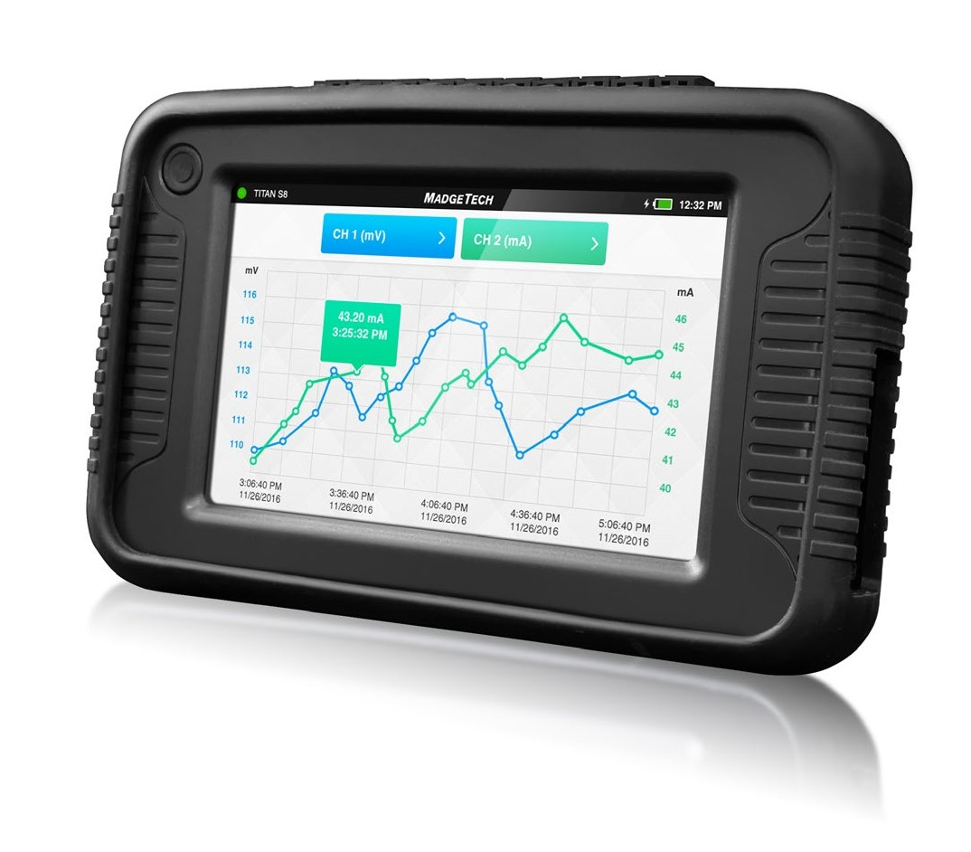产品用户指南

便携式数据采集记录仪
要查看完整的MadgeTech产品线，请访问我们的网站madgetech.com。

目录

2产品概述

5用户界面

14测井数据

17查看数据

第19章管理数据

24设备设置

27种规格

- 指数

- 需要帮助吗？



器械概述
MadgeTech Titan S8是一款便携式多用途工业数据记录仪，具有八个通道和用户友好的触摸屏界面。这款多功能记录仪可同时测量和记录温度、电流、电压和脉冲，并实时显示数据
Titan S8可与许多热电偶、RTD或热敏电阻探头以及许多电压输出传感器、电流开关、变送器和传感器兼容使用
多功能性使Titan S8成为工业工程师、质量保证专业人员、合规人员或汽车技术人员的完美伴侣泰坦S8的触摸屏用户界面允许轻松设置和配置。
Titan S8是一款功能强大的独立工具。与其他数据记录仪不同，Titan S8提供了一个一体化的数据收集和监控解决方案，不需要PC或任何下载的软件进行操作。
- 电源按钮：要打开和关闭设备，请按住电源按钮3秒钟。
* 如果设备在3秒后未通电，并且电池已充电，请按住电源按钮20秒以重置系统。
- 主页按钮：主页按钮将使用户返回主屏幕（详情见第5页）。
- 输入端口：Titan S8具有8个传感器通道输入，加上一个报警端口和一个接地端口（详见第3-4）。
- LCD触摸屏：5英寸LCD电容式触摸屏。
- USB端口：Titan S8内置USB端口，用于将数据下载到闪存驱动器。
- 电源输入：充电口。

外部特征

电源按钮
输入端口
功率输入

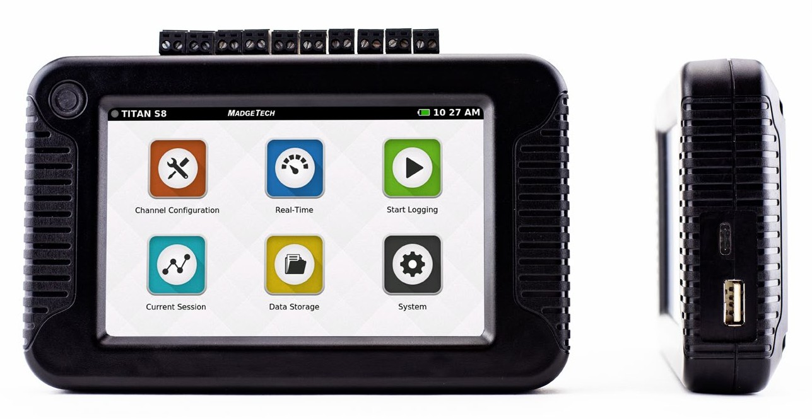
主页按钮LCD触摸屏USB端口

桌面脚架
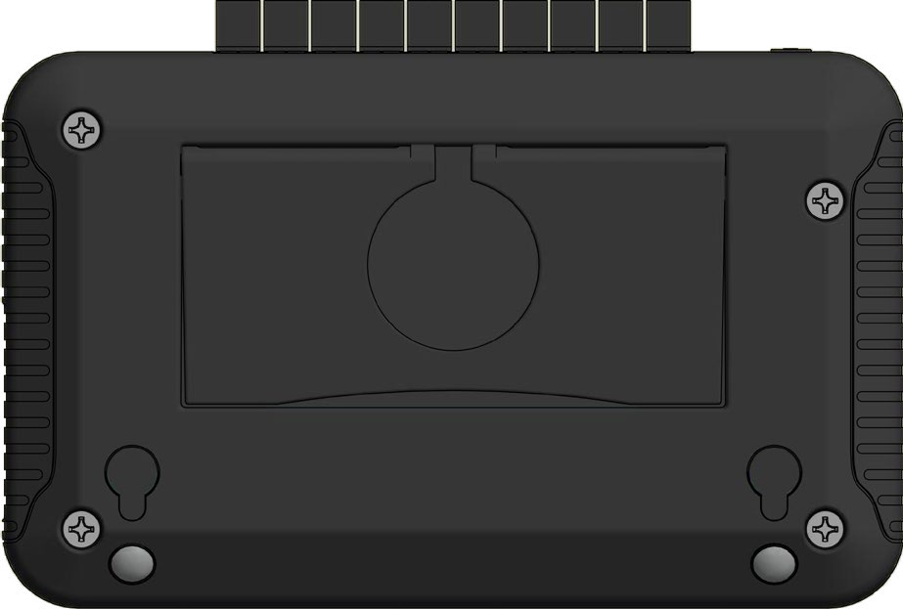
安装锁孔

装置定向
Titan S8显示屏可以根据设备的所需方向旋转180度此选项可从“显示”部分下的“设置”菜单中获得 请注意：需要重新启动电源才能应用屏幕旋转。

桌面方向
对于手持和桌面使用，输入将在顶部。注意端口号，因为它与设备方向有关

壁装方向
对于壁挂式使用的单位将被旋转，使投入将在底部。

连接埠： 1 2
3 4 5 6
7 8 9 10

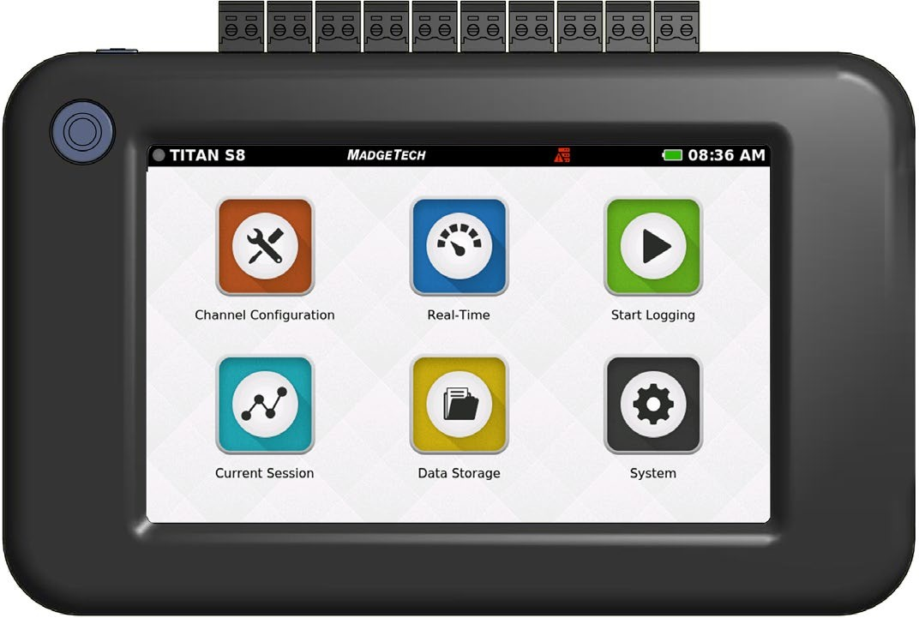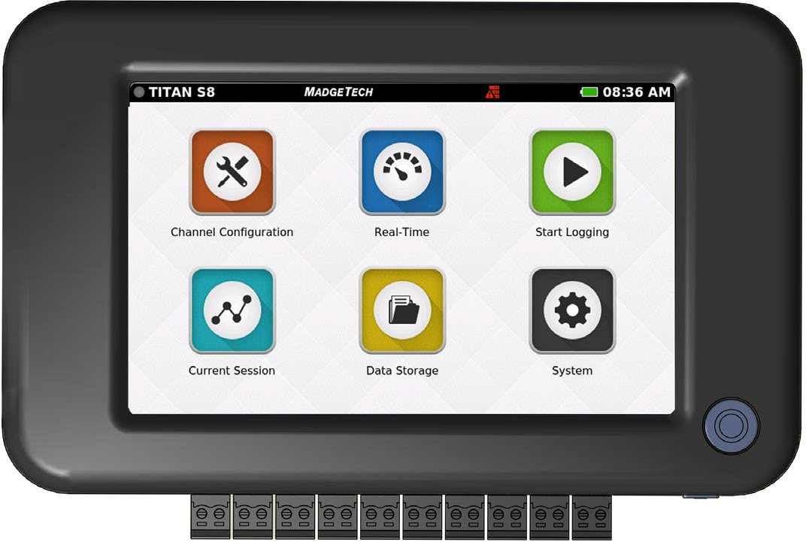

端口：1
2 3 4
5 6 7
8 9 10

床面方向
设备端口
Titan S8拥有10个端口。端口号与设备方向有关，请参阅上
渠道与功能
- 端口1至8是传感器输入通道（温度、电流或电压）
- 端口9用作报警输出
- 端口10用作设备的接地
频率或脉冲计数器
只能用于端口1
3线和4线PT100 RTD传感器
使用端口1-2、3-4、5-6或7-8
2线PT100 RTD传感器
可用于端口1-8
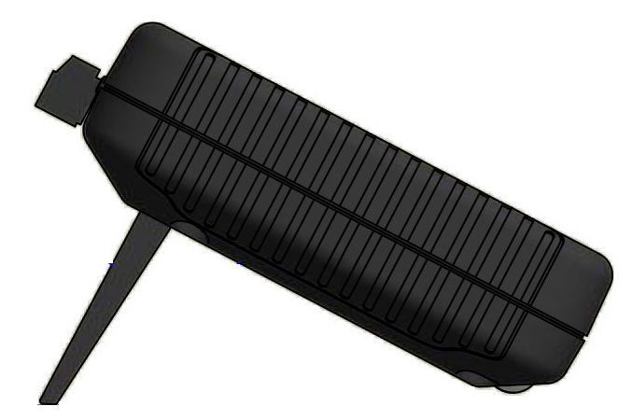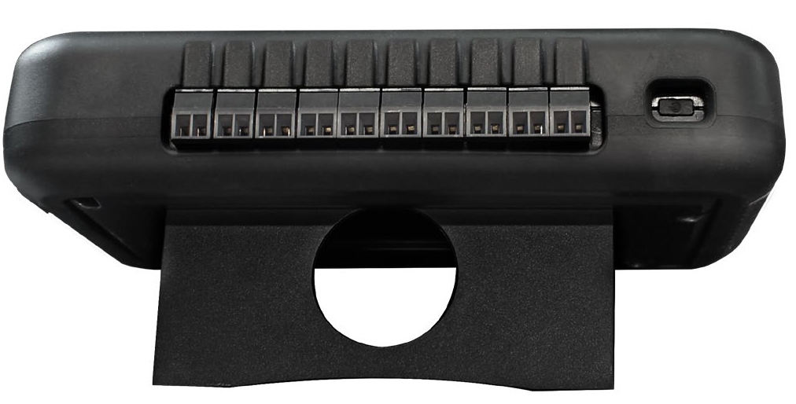Titan S8在设备背面有一个内置支架，可在平面上使用。

传感器类型测量范围
8个输入通道中的每一个都可以针对以下类型和传感器范围进行单独配置

参数 | 输入类型 | 范围
电流 | 当前输入 | -5 mA至50 mA
频率（仅端口1 | 频率输入 | 0至25，000 Hz
脉冲/计数器（仅端口1 | 脉冲输入 | 0到4，000，000，000脉冲
电压 | 伏输入 | -0.5 V至12.0 V
电压 | 毫伏输入 | -100 mV至2450 mV
温度 | 热敏电阻NTC-1（2252） | -25 °C至+150 °C
温度 | 热敏电阻NTC-2（10 K） | -25 °C至+150 °C
温度 | PT100 RTD 2-Wire | -200 °C至+850 °C
温度 | PT100 RTD 3-Wire | -200 °C至+850 °C
温度 | PT100 RTD 4线 | -200 °C至+850 °C
温度 | 热电偶J | -210 °C至+760 °C
温度 | 热电偶K | -270 °C至+1370 °C
温度 | 热电偶T | -270 °C至+400 °C
温度 | 热电偶E | -270 °C至+980 °C
温度 | 热电偶R | -50 °C至+1760 °C
温度 | 热电偶S | -50 °C至+1760 °C
温度 | 热电偶N | -270 °C至+1300 °C
温度 | 热电偶B | +50 °C至+1820 °C

供电、充电和下载数据
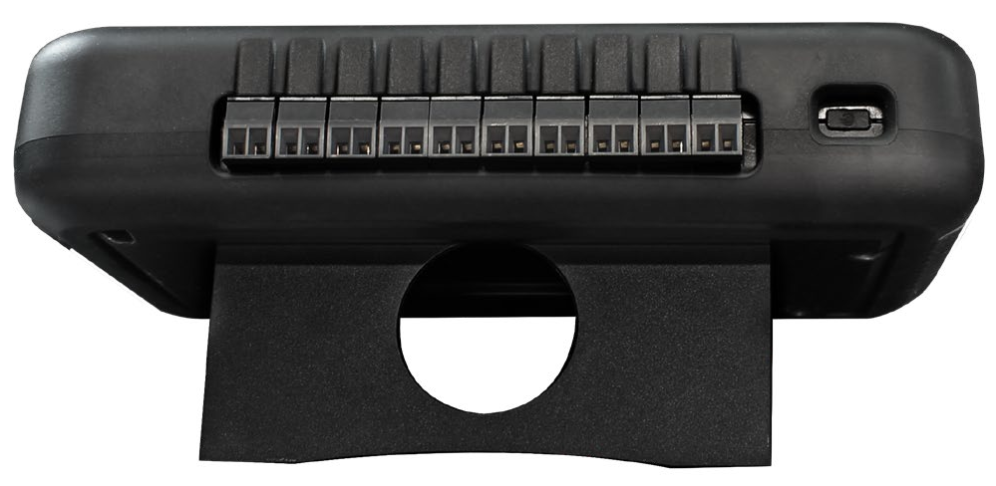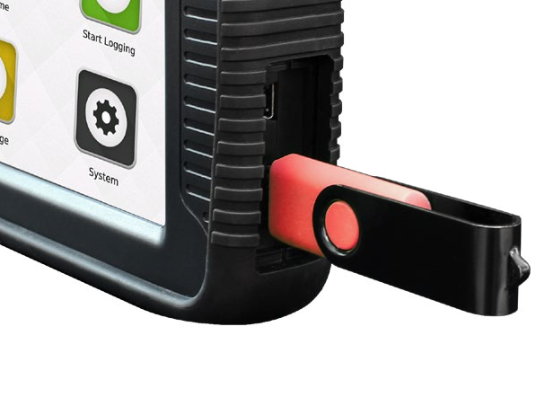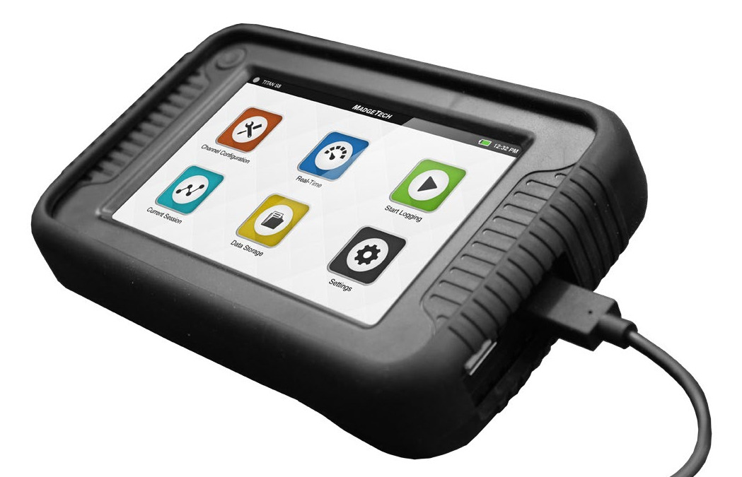

电源按钮（开/关）
USB-C充电端口（包括电缆）
USB端口
所有版本：用于卸载数据文件、更新设备软件、屏幕截图（v4.6或更高版本）和远程键盘。
仅限网络版：用于卸载数据文件、更新设备软件、屏幕截图、Wi-Fi加密狗连接、USB转以太网连接和远程键盘。

顶部菜单栏
Titan S8界面的顶部栏具有状态图标和使用设备时可参考的有用信息

记录会话指示符
v5.0或更高版本：以太网图标（白色、琥珀色和红色）
警报设定
当前时间
v5.0或更高版本：
Wi-Fi图标（白色、琥珀色和红色）
外部存储器
内部存储器
电池电量
充电指示灯
非活动
已配置的延迟启动活动日志记录

主屏幕
90% - 97%满
97% - 100%满

外部存储器
外部存储器图标也是一个用于屏幕捕获的按钮按下图标
将屏幕图像保存到连接的USB驱动器。图像保存在图片文件夹中。(v4.6或以后）
选择主页按钮时，主页屏幕将显示以下选项
- 通道配置：配置每个通道的参数和选项。
- 实时：快速查看所有活动通道的实时数据。
- 开始记录：使用当前设置开始记录。(Stop如果设备正在活动记录，则记录。）
- 当前会话：以图形、表格或实时形式查看当前日志会话中的数据
- 数据存储：查看，复制，删除和添加笔记记录会话.
- 系统：访问设备首选项和选项。
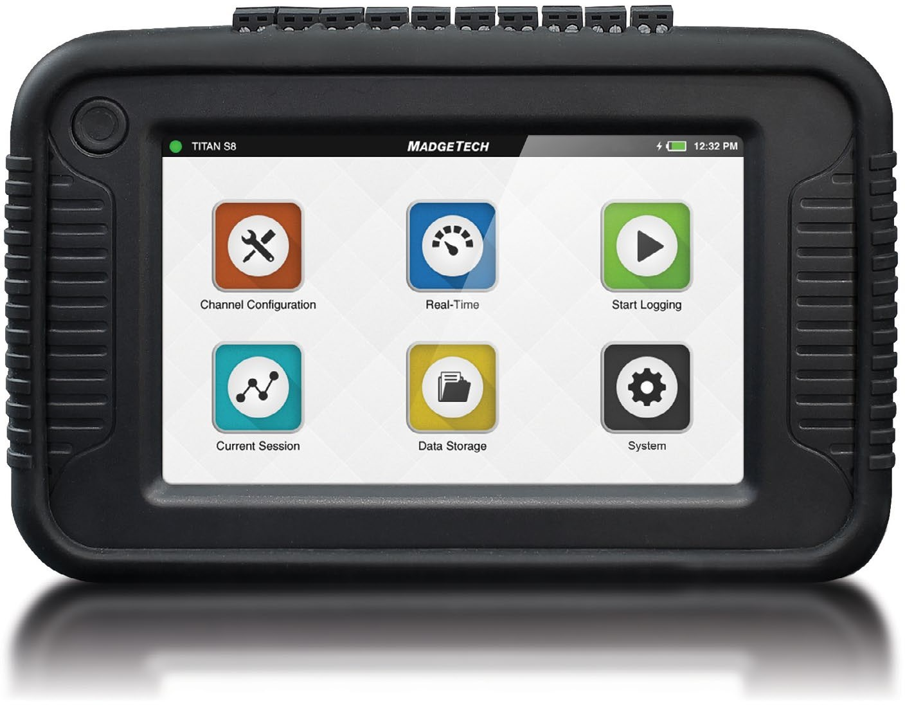
Home键
停止记录
当设备正在记录时，开始记录图标

首次使用
首次打开设备电源时，请按照以下步骤

1
电源按钮
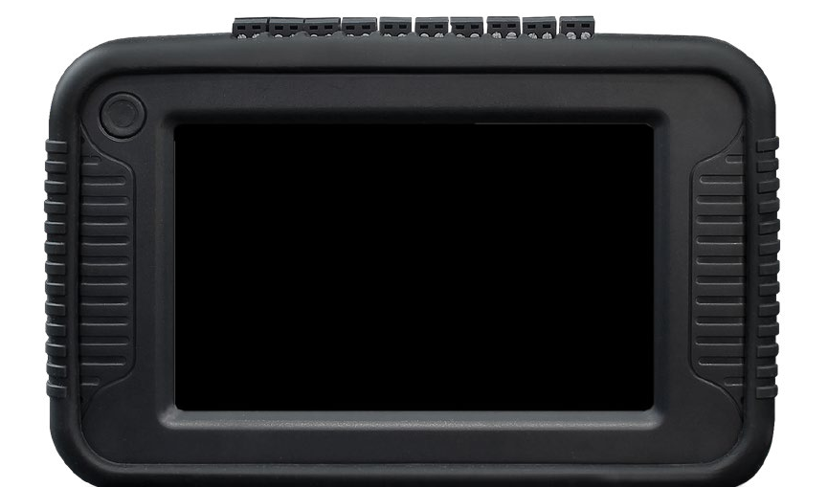
按住电源按钮3秒钟以启动设备。

3
选择屏幕方向
对于桌面使用，输入面朝上。
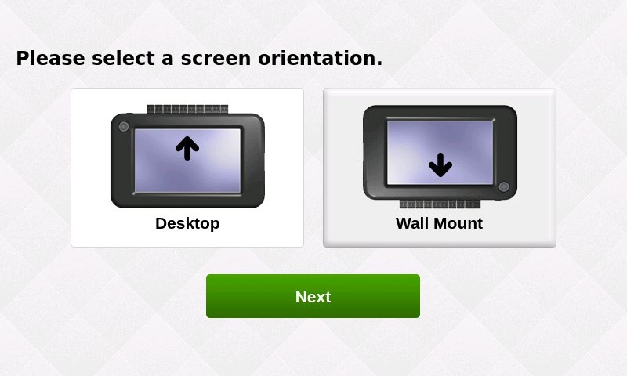对于壁挂式使用，输入面朝下。

4
设置初始日期和时间
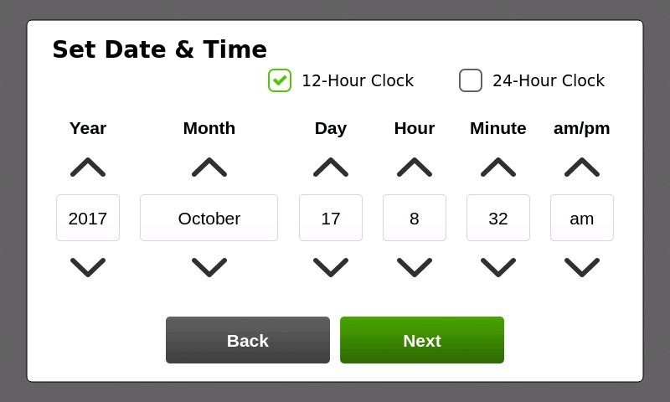
输入本地日期和时间，然后选择下一步。

2
屏幕就绪
等待设备启动，完成后您将看到MadgeTech徽标

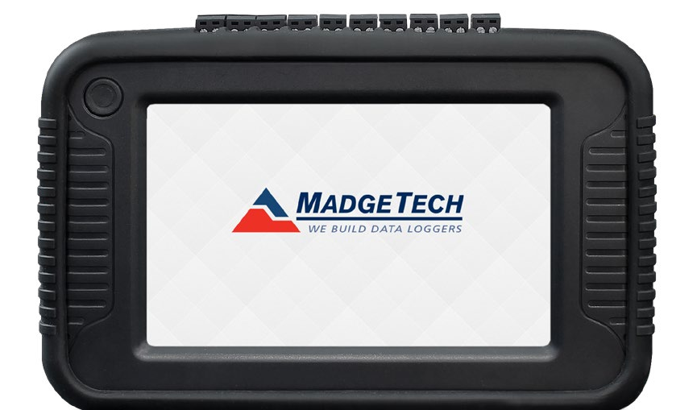

4
设置初始时区
输入设备要使用的本地时区，然后选择下一步。在v4.7或更高版本中可用

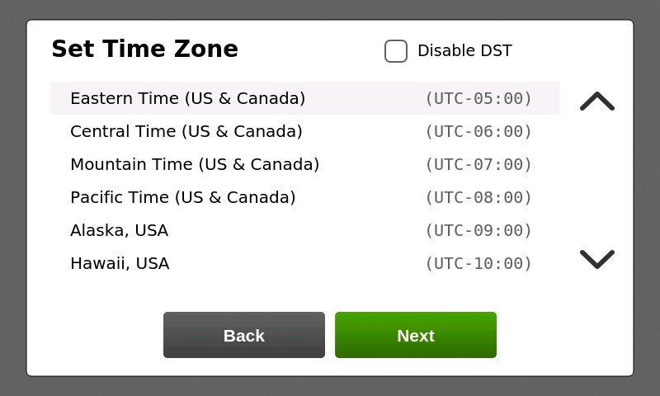

5
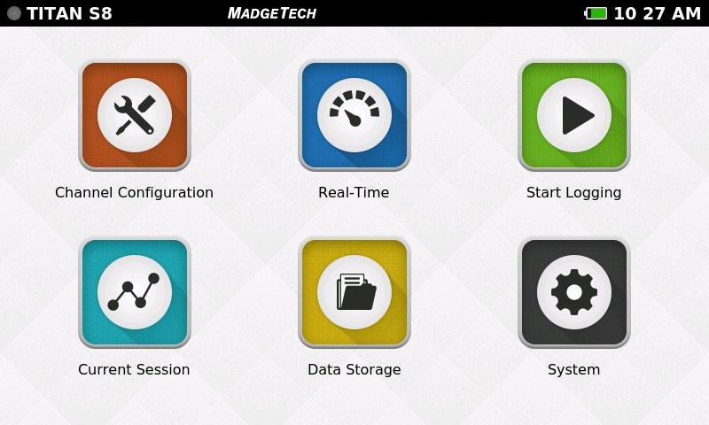当设备显示主屏幕时，即可使用。

信道配置
选择通道配置图标时，设备将显示如下所示的屏幕
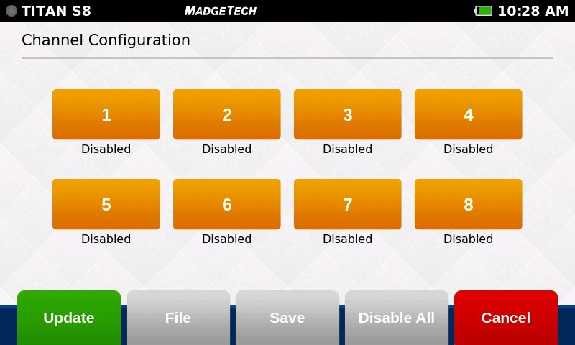
- 通道1-8：配置通道输入类型、单位、工程单位（如适用）、报警和用户校准调整。
- 更新：调整当前通道配置，使设备准备好开始记录或显示实时数据。
- 文件：加载以前保存的通道配置。
- 保存：重新配置当前通道配置，以便稍后加载和使用
- 全部禁用清除所有通道的配置，将其返回到默认禁用状态。
- 取消：取消更改，然后返回主屏幕。

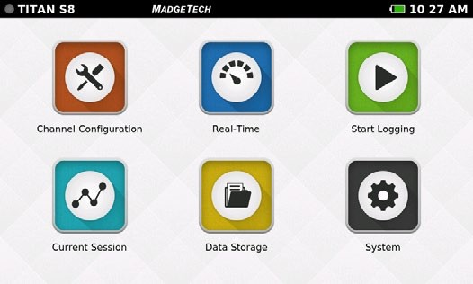
选择通道配置

信道建立
当用户选择通道时，设备将显示通道设置屏幕，其中包含多个选项：
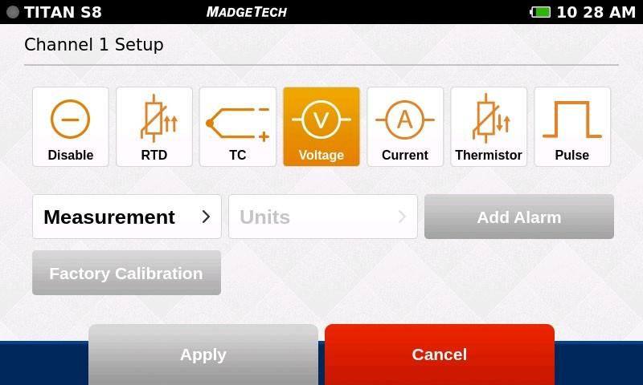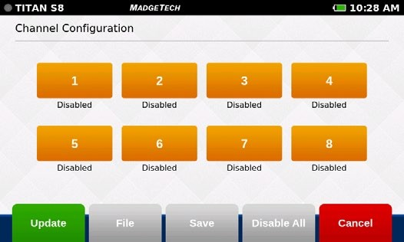
- 禁用（未使用通道）
- RTD（RTD探头）
- 热电偶探头
- 电压
- 电流
- 热敏电阻（热敏电阻探头）
- 脉冲（仅在通道1上可用）

选择通道配置选择通道

测量设置
当用户选择测量参数时，设备将显示该选择的相关选项下面的示例显示了电压选项：
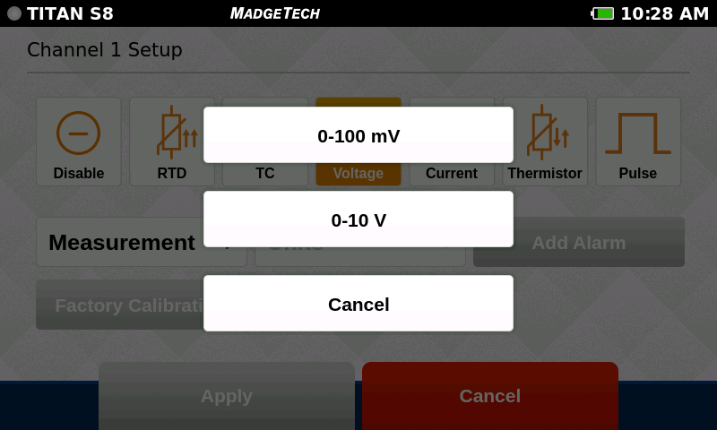

选择测量按钮以显示可供选择的相关测量类型

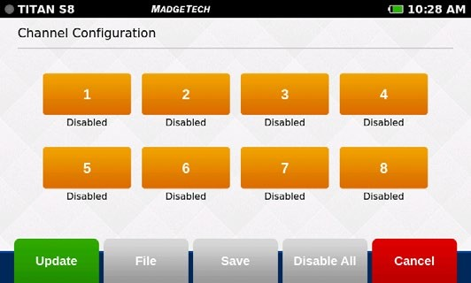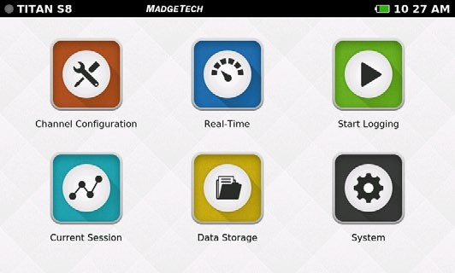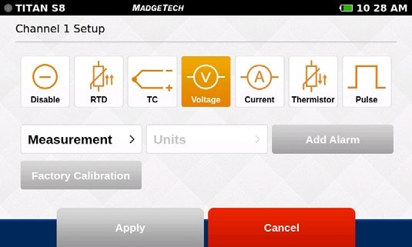

选择通道配置

测量单元
选择通道
选择测量参数
选择测量类型

当用户选择单位按钮时，设备将显示该选择的相应选项的弹出菜单下面的示例显示了电压选项：
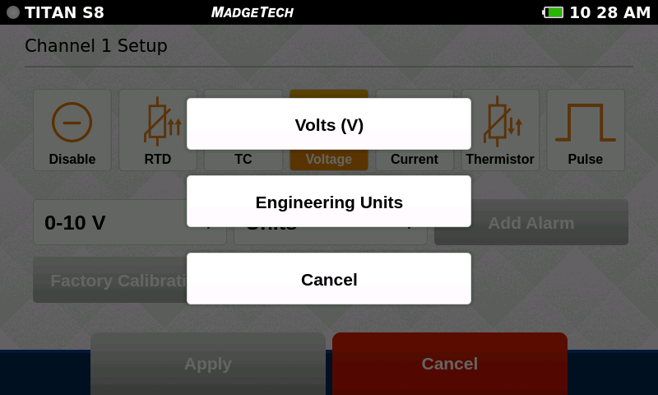
工程单位：如果用户选择电压、电流、频率或脉冲传感器，这将是一个设置选项（参见下文和第9-10页的详细信息）。

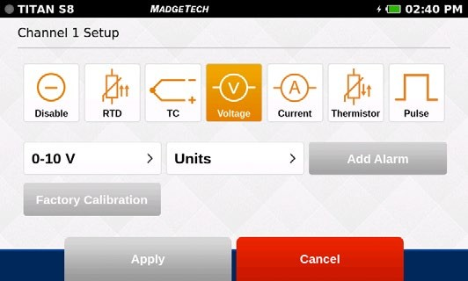

选择通道
选择测量参数
选择测量类型
选择测量单位

工程单位
工程单位可以应用于测量电压，电流，频率或脉冲的任何通道，以用户选择的自定义测量单位显示读数
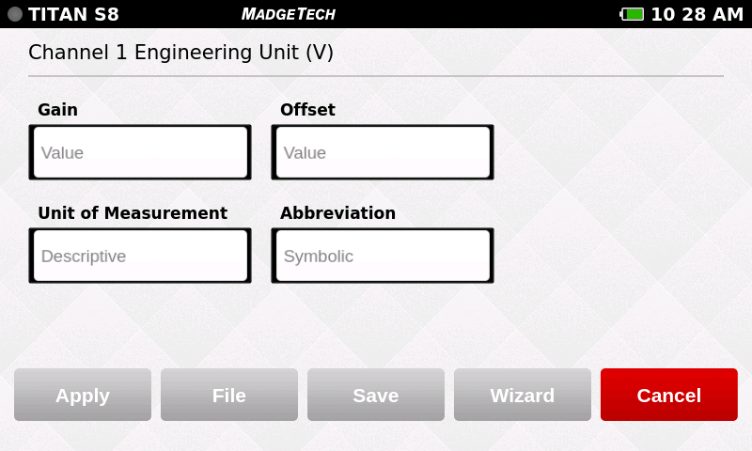
- 增益：用户选择的增益值。
- 偏移：用户选择的偏移值。
- 测量单位需要测量的单位
- 缩写：用户定义的缩写。
- 应用：重新设置。
- 文件：检索以前保存的工程单位设置。
- 保存：重新设置工程单位设置以备将来使用。
- 向导：允许用户通过输入低标度点和高标度点的输入值和输出值该装置将自动计算增益，并根据这些值补偿。
- 取消：取消工程单元配置并使用户返回到通道配置屏幕。

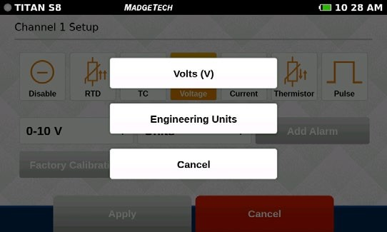

选择测量参数
选择测量类型
选择测量单位选择工程单位

设置工程单位
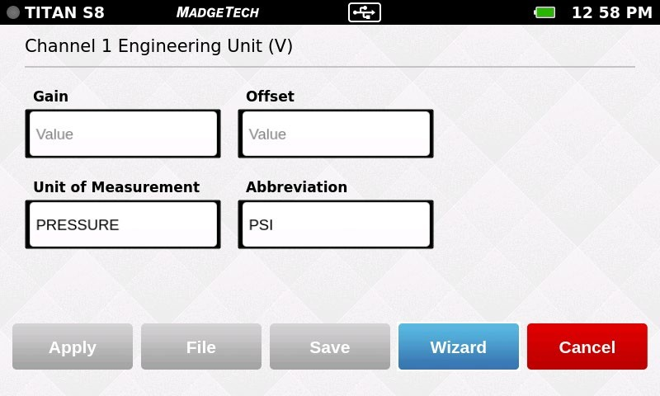

输入度量单位和缩写。

单击向导按钮启动工程单位向导。
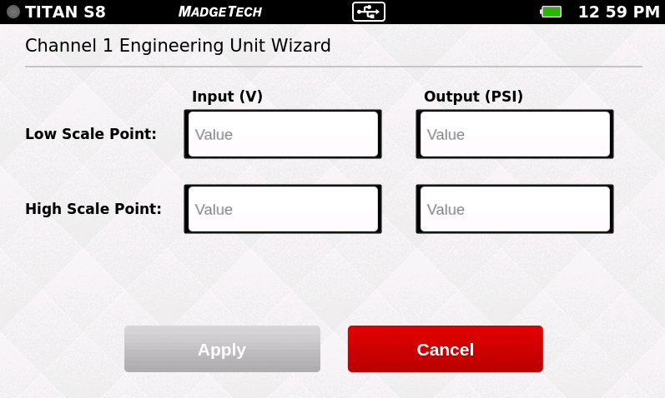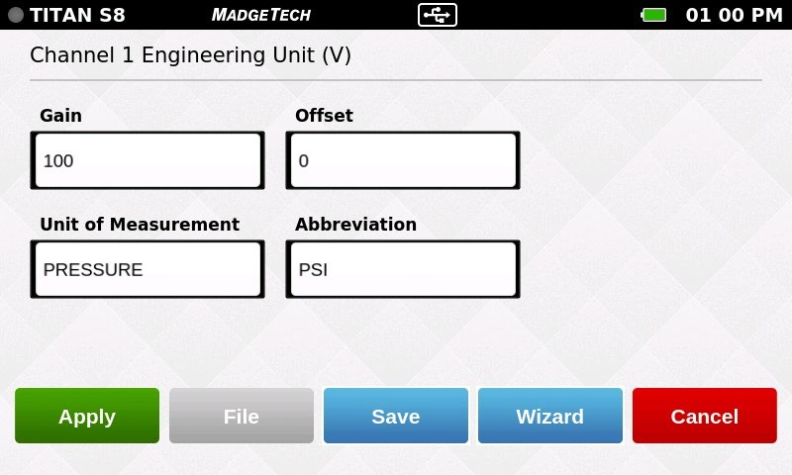

输入低和高标度点输入和输出，然后单击应用。
增益和失调自动设置。单击保存将工程单位保存到通道，然后单击应用将更改应用到当前日志会话。

键盘功能
当用户点击界面中的任何文本字段时，键盘将出现。当增益和
偏移字段被选中。选择测量单位和缩写字段时，将显示键盘
为了防止键盘遮挡内容，屏幕将始终聚焦在选定字段上并将其显示在视图中。一旦文本字段完成，用户可以点击屏幕上的任何地方，键盘将从视图中消失
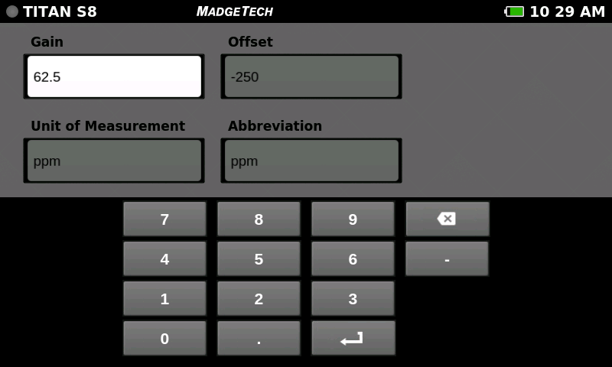外接键盘也可以通过将其插入设备上的USB端口来使用

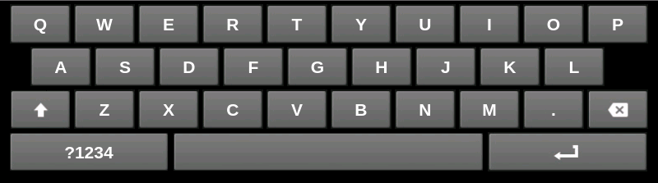

警报
用户可以为每个通道创建一个报警配置，每个通道最多有两个报警值（高于和低于阈值）：
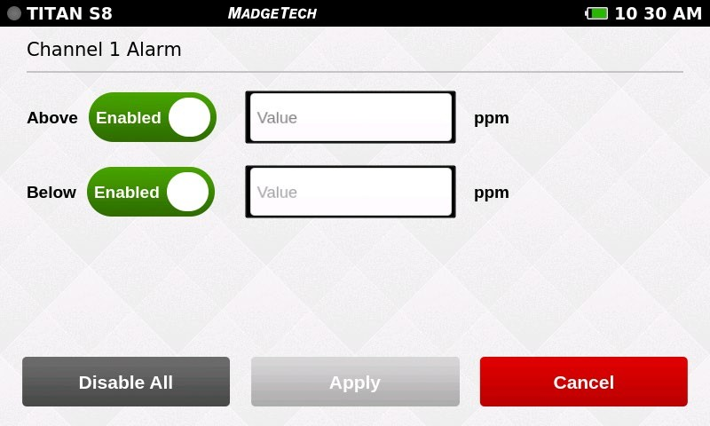
- 高于：表示高于报警激活时的高读数阈值
- 下：指示低于报警激活的低读数阈值
- 启用/禁用：点击按钮启用或禁用文本字段以输入所需的警报值。
- 全部禁用：清除警报设置。
- 应用：将设置为当前通道。
- 取消：取消更改，然后将用户返回到“通道配置”屏幕。

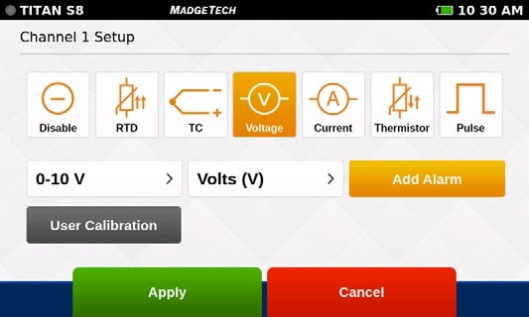

选择通道配置
选择通道
选择添加报警

工厂校准
Titan S8包括一个完整的出厂校准功能，使用户能够调整每个通道的校准设置，并随时恢复到出厂设置注：为获得最佳性能和准确度，MadgeTech应至少每12个月进行一次工厂校准。
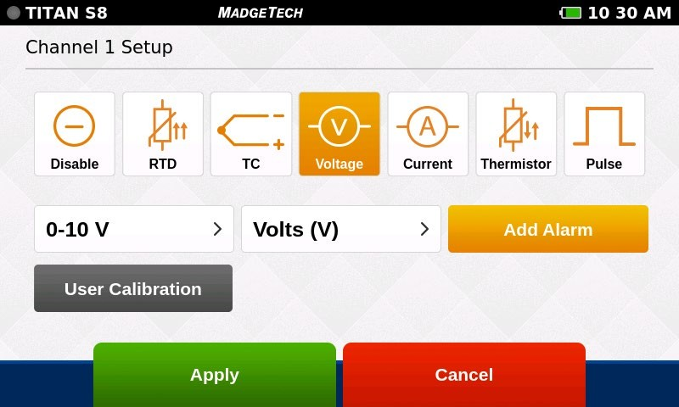

出厂校准：表示设备当前处于出厂校准状态。
用户校准：表示用户已修改校准设置

通道配置概述
完成的通道配置屏幕示例如下所示
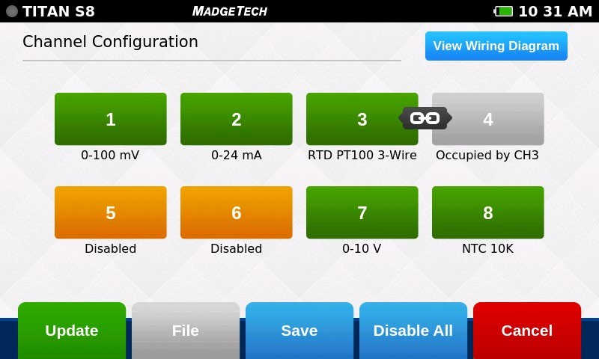

应用通道配置
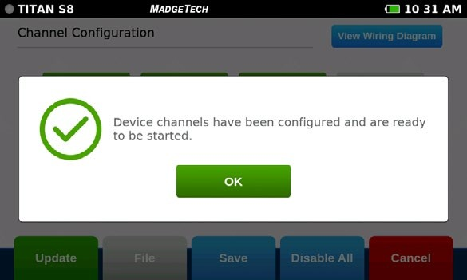根据需要配置通道后，用户必须选择“更新”以使用这些设置。
- 查看接线图：显示如何正确连接设备。
- 绿色通道：启用通道。
- 橙色频道：禁用频道。
- 链接通道/灰色通道：可为通道1、3、5和7选择3线或4线RTD传感器类型。该传感器类型也将占用下一个连续通道，并将在屏幕左侧通道3和4
- 更新：一旦用户配置了通道设置，此按钮将对所有通道应用当前设置
- 文件：加载以前保存的配置。
- 保存：修改当前的通道配置，以便将来可以加载和使用
- 全部禁用清除编程通道以全部禁用
- 取消：取消用户更改，然后返回主屏幕。
如右侧所示的弹出窗口将确认已应用设置

保存配置设置
可以保存完成的通道配置以供重复使用。用户可以从通道配置屏幕中选择保存

加载配置设置
保存的通道配置可以轻松加载以重复使用。用户可以从通道配置屏幕中选择文件注：加载保存的设置文件将替换现有配置。

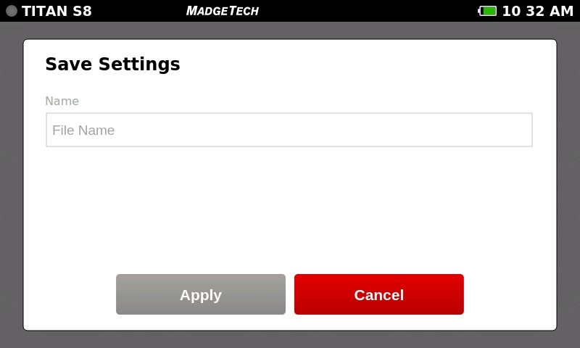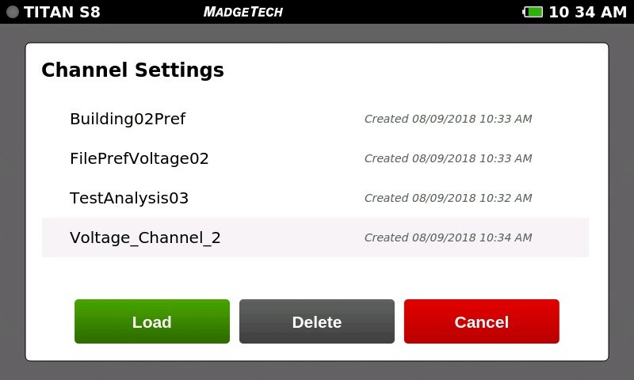

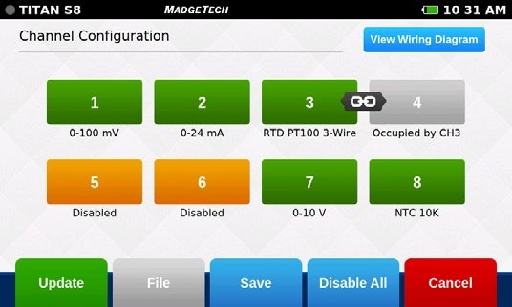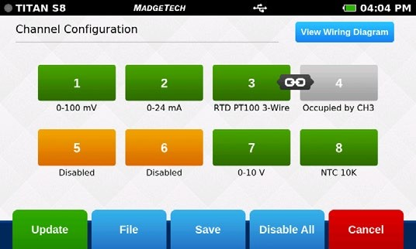

选择通道配置
选择保存
选择通道配置
选择文件

接线图
在通道配置屏幕中，用户可以选择“接线图”按钮，以根据当前应用的配置显示单元的正确接线 请注意通道1在屏幕方向上的位置。
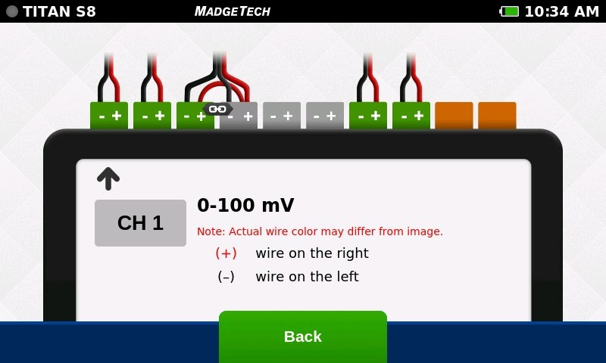
选择通道配置选择查看接线图

开始记录
从主屏幕选择开始记录时，将出现记录配置屏幕，并提示用户命名数据记录会话。如果用户尚未配置通道，系统将提示他们在启动日志会话之前进行配置除了命名日志会话之外，用户还可以配置开始时间、停止时间和读取速率
- 会话名称：为日志会话输入所需的名称。如果未指定名称，则将分配唯一的默认名称（即会话1）。
- 延迟开始：要设置将来的日志记录开始时间，请选择延迟开始。要立即开始记录，请选择此屏幕底部的Start Logging（开始记录）按钮
- 自动停止：用户可以选择自动停止时间。如果未选择时间，用户将使用主屏幕上的停止记录按钮手动停止设备。
- 读取速率：读取速率将默认为10秒或使用上次会话配置的设置
- 开始记录数据：开始记录数据会话。如果设置了延迟开始，日志会话将在选定的日期和时间开始。
- 取消：取消用户配置并返回主屏幕。
注：每次会话的最大读数为1，000，000或5，000，000（用户可在系统/文件格式中选择）。
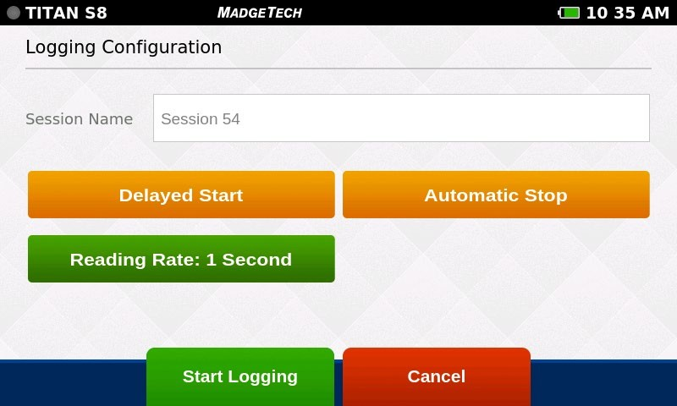

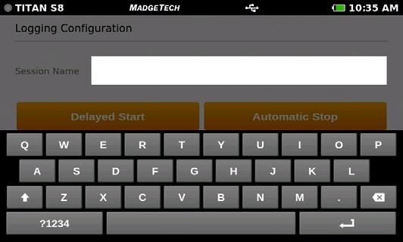

选择开始日志记录

延迟启动
当用户点击会话文本字段时，键盘将出现

选择延迟启动将显示以下配置屏幕：
- 日期：使用向上和向下箭头，用户可以调整日期。
- 小时：使用向上和向下箭头，用户可以调整小时。
- 分钟：使用向上和向下箭头，用户可以调整分钟。
- am/pm：使用向上和向下箭头，用户可以选择am或pm（仅限12小时制）。
- 应用：重置开始或停止时间设置，并将用户返回到日志记录配置屏幕。
- 取消：取消开始时间设置，并将用户返回到日志记录配置屏幕。
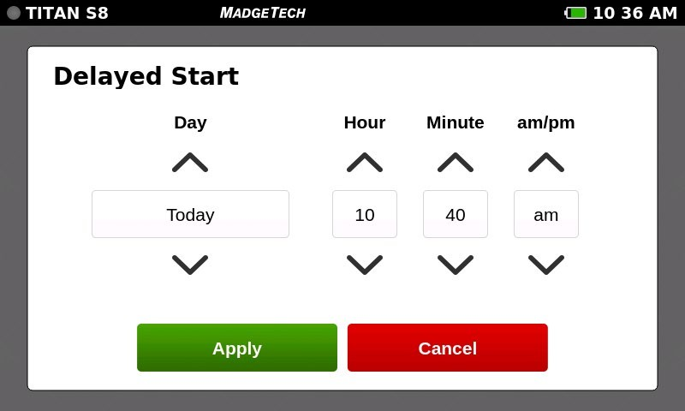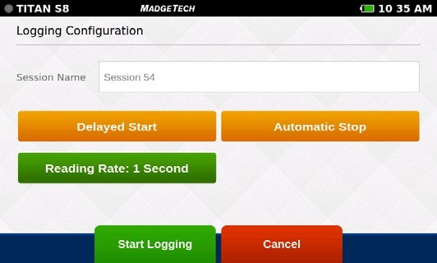

选择启动日志记录选择延迟启动

自动停止
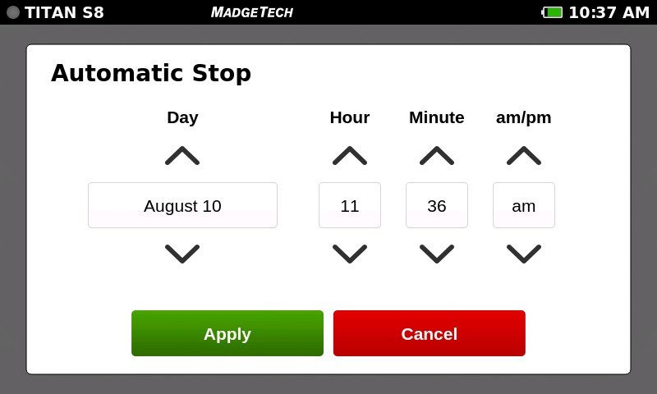选择自动停止将显示以下配置屏幕：
- 日：使用向上和向下箭头调整日。
- 小时：使用向上和向下箭头调整小时。
- 分钟：使用向上和向下箭头调整分钟。
- am/pm：使用向上和向下箭头选择am或pm（仅限12小时制）。
- 应用：重置开始或停止时间设置，并将用户返回到日志记录配置屏幕。
- 取消：取消停止时间设置，并将用户返回到日志记录配置屏幕。

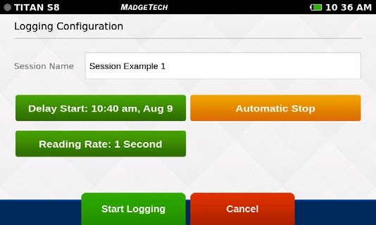选择开始记录选择自动停止

阅读率
当用户选择读取速率时，将出现以下配置屏幕一旦选择了所需的读取速率，用户必须选择应用以使用该选项，或选择取消以返回到上一个屏幕。阅读率见第27
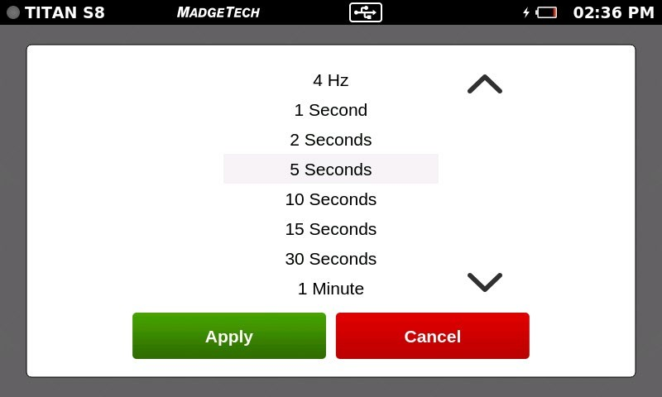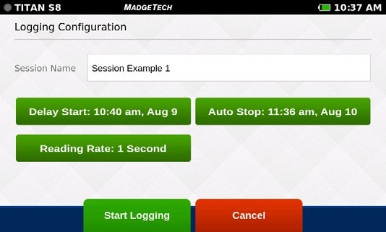

选择开始记录选择读取速率

查看会话详细信息并开始记录
一旦用户选择了会话名称、开始时间、停止时间和读取速率，屏幕将如下所示。设置完成后，用户将选择开始记录以开始记录模式。选择开始记录后，用户将进入主屏幕。

设备内存警告
选择Start Logging（开始记录）后，如果设备的内部存储器100%已满，用户将收到弹出警告消息和两个选项的通知。此警告将
如果设备的内部存储器在活动记录时达到100%容量，也会出现

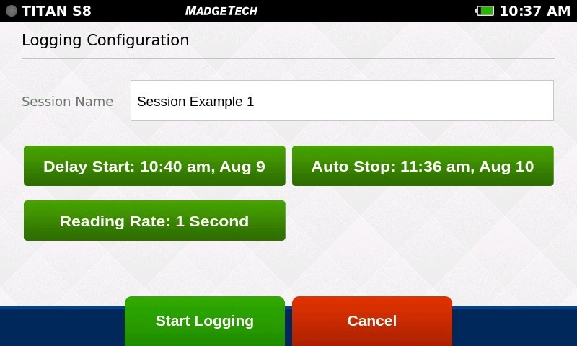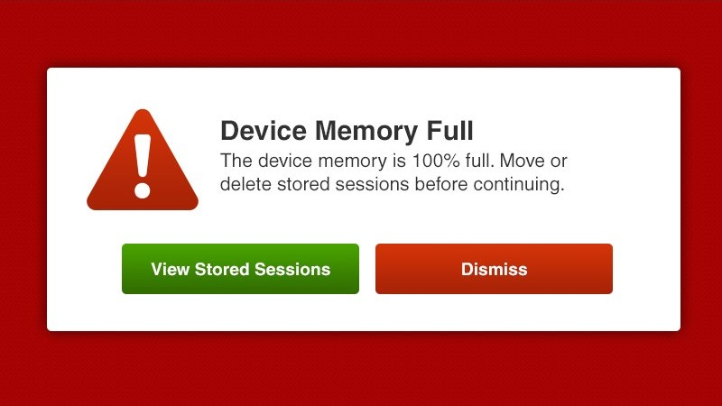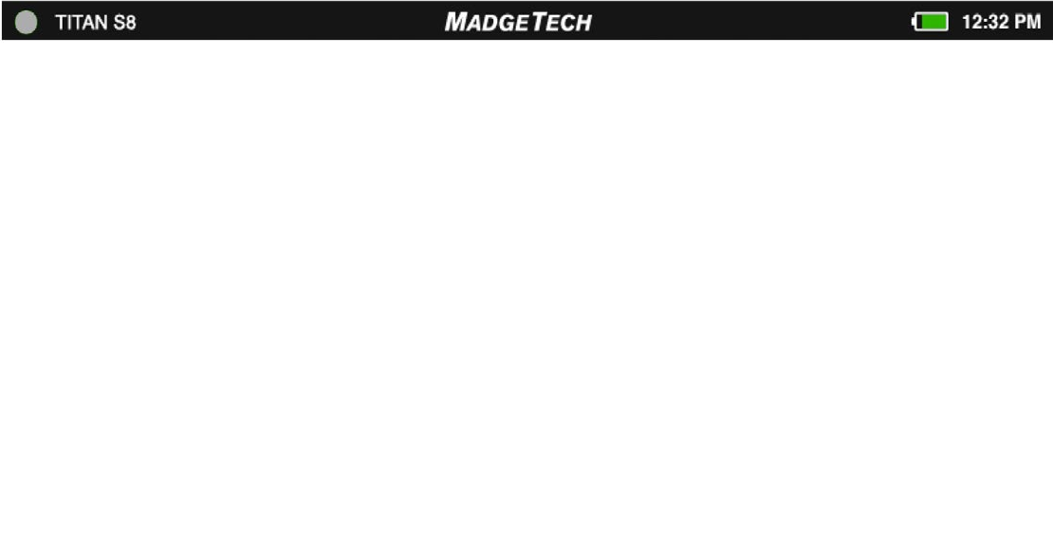
- 查看存储的会话：将用户带到“数据存储”屏幕以从设备中删除或移除存储的数据
- Dismiss：将用户返回到主屏幕，并且不会启动日志记录。

停止记录
要手动停止记录会话，用户将从主屏幕中选择停止记录按钮注：通过按下主页按钮随时访问主页屏幕。

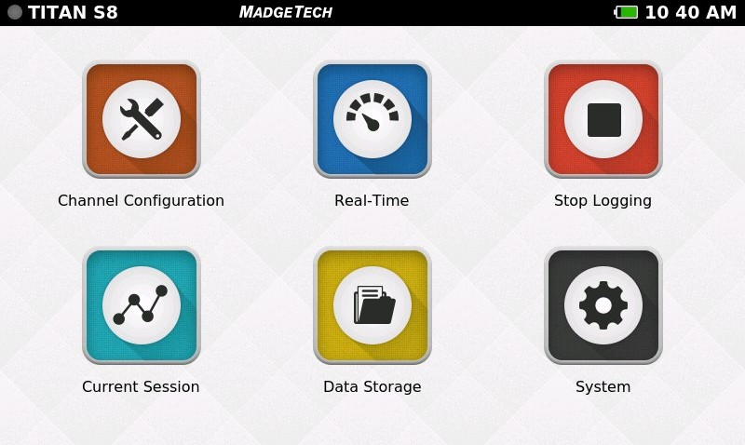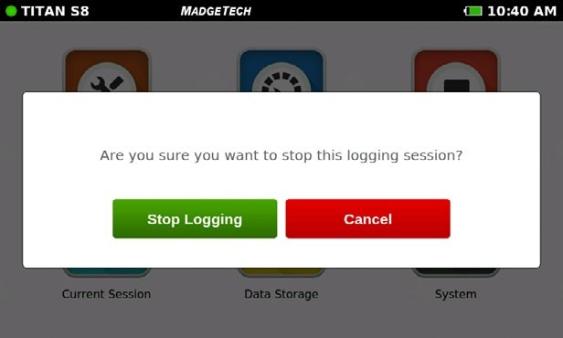停止记录确认
当用户选择停止记录时，将出现一个弹出屏幕，提示用户确认操作。
- 停止日志记录：结束当前日志记录会话。
- 取消：继续记录并将用户返回到主屏幕。

实时数据
从主屏幕选择实时时，设备将显示所有启用通道的数据，并以用户选择的读取速率更新当设备处于活动日志记录状态时，“当前会话”菜单中也提供“实时”视图
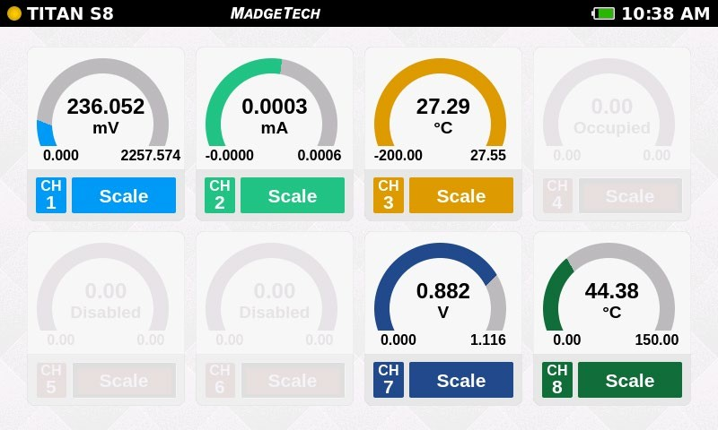
- 当前读数：显示在仪表的中心。
- 最小值：显示在每个仪表的左下角
- 最大值：显示在每个仪表的右下
- 归零：（仅脉冲）将显示的读数重置为零。
- Scale：缩放屏幕上的读数最大值将重置为当前值。
配置警告实时数据仅在配置了设备通道时可用。

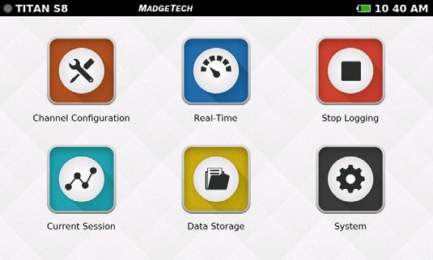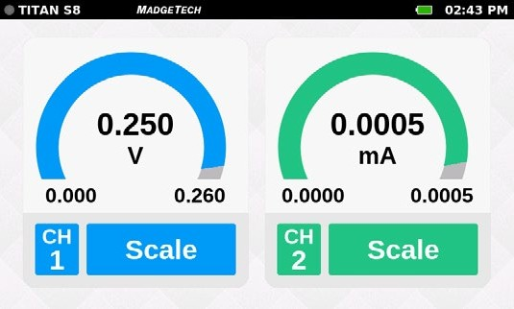选择实时

当前会话-图形视图
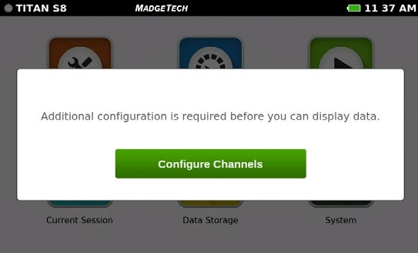从主屏幕中选择当前会话按钮以查看各种格式的记录数据，向左或向右滑动屏幕以进行导航。此视图只能在活动日志记录时使用或查看
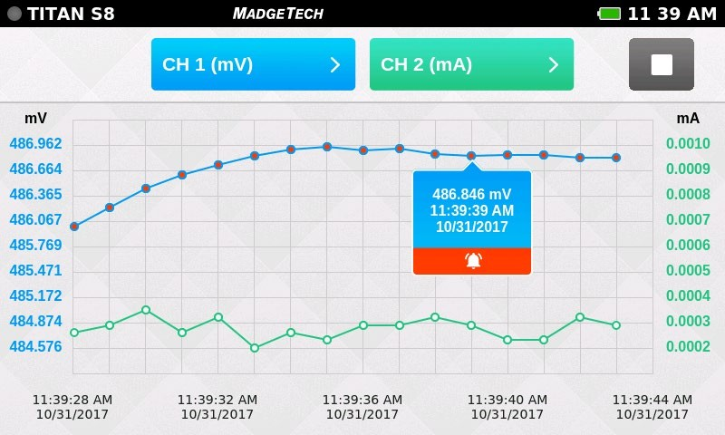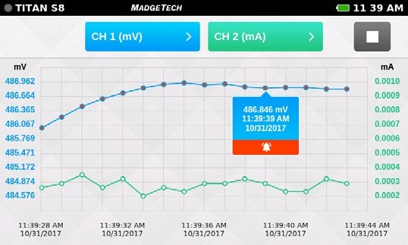
图表视图
- 使用顶部的下拉菜单选择要查看的频道。
- 触摸图形线上的任意点可显示更详细的信息。
- 触发的报警事件将在图形中可见
- 开始/停止按钮：停止当前屏幕显示以分析数据。重新启动屏幕以返回图形上的实时显示
横扫选项
- 在屏幕顶部向左滑动可转到表格数据视图。
- 在图表内滑动以滚动图表时间轴。

选择要导航的当前会话

当前会话-表格视图
从主屏幕中选择当前会话按钮以查看各种格式的记录数据，向左或向右滑动屏幕以进行导航。此视图只能在活动日志记录时使用或查看
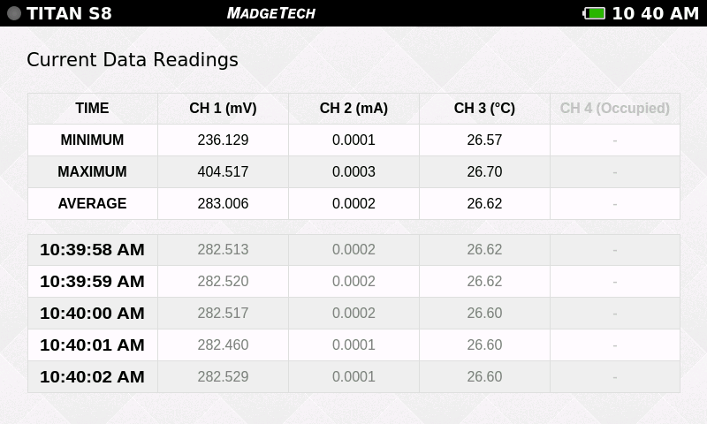
- 显示当前会话的最小值、最大值和平均
- 超过用户选定阈值/报警的读数显示为红色。
- 垂直滚动以查看表格格式的数据时间轴
- 一次看四个频道
- 在屏幕顶部向左滑动可查看其他活动频道。
- 按时间标题将其从时间更改为数字。

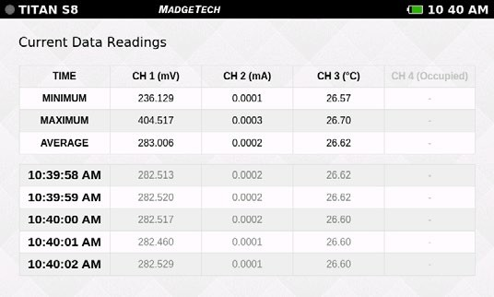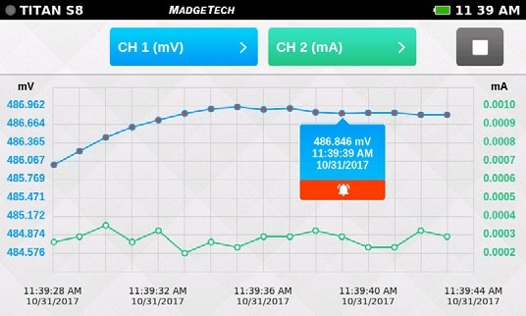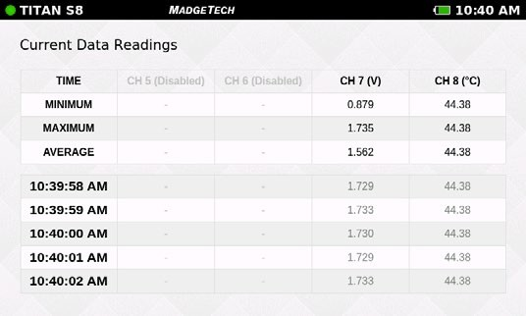

选择当前会话

附加视图
向左滑动查看表格数据垂直滑动滚动时间轴向左滑动查看其他活动通道

向左和向右滑动以在各个屏幕之间旋转
图表视图>表格视图>实时视图>当前会话概述
注意：对当前和存储的会话使用数据视图的滑动导航

数据存储
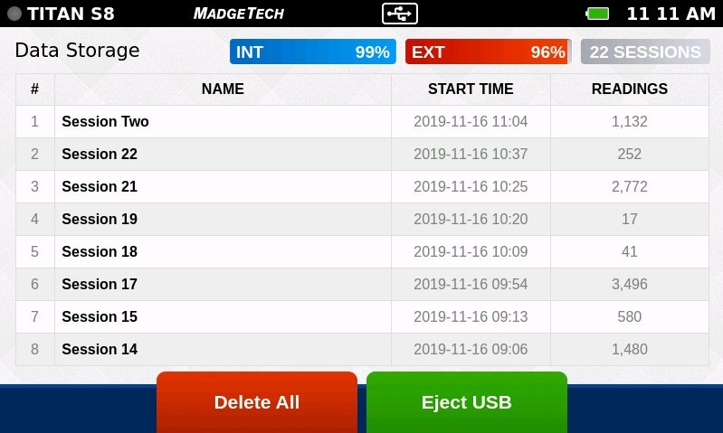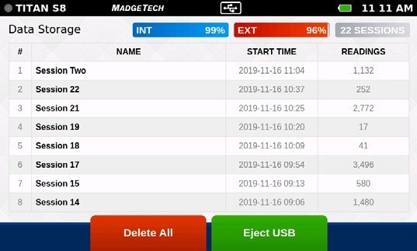选择数据存储图标将显示下图所示的屏幕。存储的会话显示在可滚动列表中。垂直滑动浏览列表。会话信息包括会话的名称、会话的开始时间和日期以及阅读次数此屏幕上的可用选项包括：
- INT：设备上剩余的内部内存的可用百分比
- EXT：外部USB驱动器上剩余内存的可用百分比
- 会话数设备上存储的会话总数
- 会话信息：点击任意行以查看会话特定选项。
- 全部删除从内部存储器中删除所有存储的会话
- 弹出USB：在移除外部USB驱动器之前选择此按钮。

选择数据存储在会话中垂直滑动

存储空间
每个配置的通道都被视为一个单独的读数，因此读数数除以通道数即可得出每个通道的读数每次会话的最大读数数量为1，000，000或5，000，000，用户可在设备设置中选择。

热电偶通道： | 毫伏、伏、RTD、热敏电阻（NTC）、毫安通道： | 频率/计数器（单通道）：
- 1 Hz或更低-62，000，000至150，000，000个读数（取决于配置的通道数量）  以1，000，000或5，000，000读数增量。  - 4 Hz或更快-80，000，000至150，000，000个读数（取决于配置的通道数量），读数增量为1，000，000或 | - 1 Hz或更低-93，000，000至164，000，000个读数（取决于配置的通道数量），读数增量为1，000，000或  - 4 Hz或更快-150，000，000至173，000，000读数（取决于配置的通道数量），读数增量为1，000，000或 | - 1 Hz或更低-93，000，000个读数，以1，000，000或5，000，000个读数为增量。

保存的会话选项
在“数据存储”屏幕中，点击列表中的任意一行，以选择要查看选项的特定会话“会话选项”屏幕提供了用户可对任何已存储会话执行的四个操作
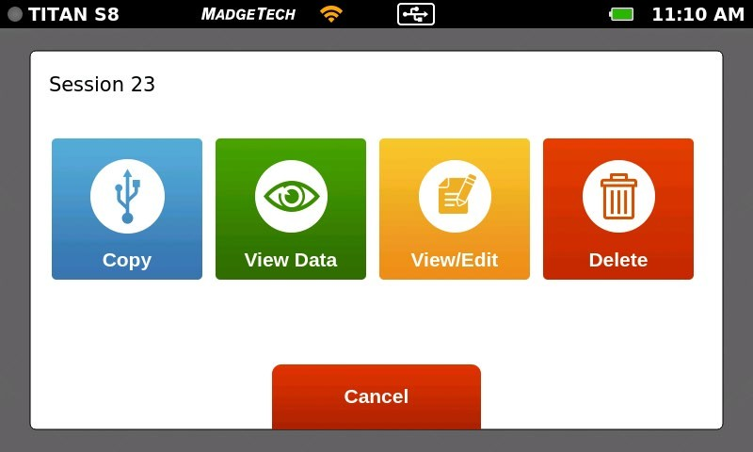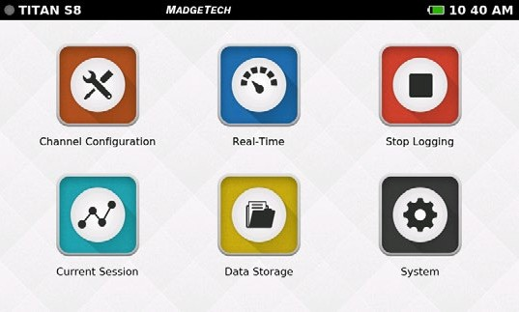
- 复制：将存储的会话复制到外部USB驱动器。如果未将USB驱动器插入设备，则不会显示“Copy（复制）”按钮。
- 查看数据：以表格或图形视图查看此会话的数据
- 查看/编辑备注：向会话添加备注或注释还允许用户更改会话名称（v4.7或更高版本）。
- 删除：从设备中删除存储的会话

选择数据存储选择会话

复制存储的会话
会话可以从内部设备存储器复制到外部USB驱动器。选择复制选项后，将出现复制存储会话弹出窗口，以确认用户的请求。
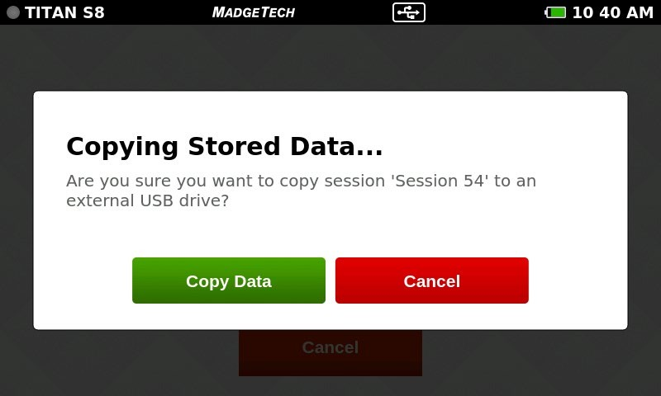注：数据可以保存到外部存储器作为.csv和/或.mtb文件格式（用户可选择系统/文件格式）。保存为.mtb文件格式将允许数据导入MadgeTech 4数据记录器软件（4.2.13.0或更高版本）。
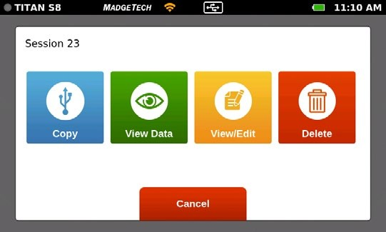
- 复制数据：将会话复制到外部USB驱动器。
- 取消：取消复制并将用户带回“选项”屏幕。

选择数据存储选择会话选择拷贝

查看数据会话
选择View Data选项后，将向用户显示该会话的Tabular Data视图在此屏幕上，用户可以左右滑动，以导航该会话记录数据的其他视图（参见第18页的滑动导航选项）。
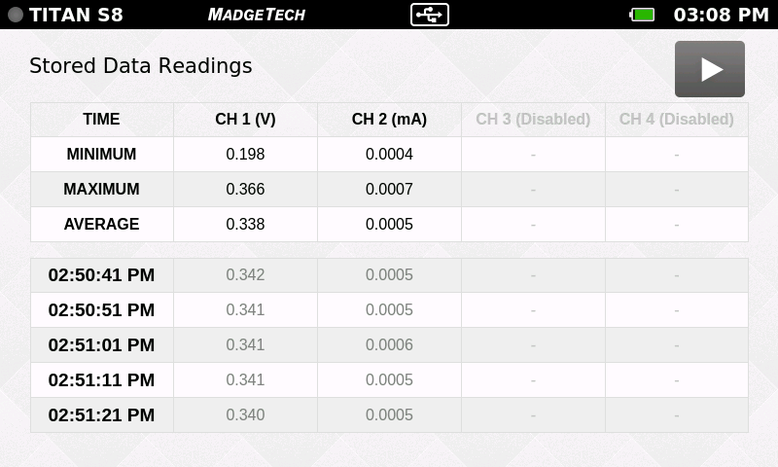回放模式可在表格数据形式或图形模式中使用


选择数据存储选择会话选择查看数据

查看/编辑笔记和会话名称
当选择查看/编辑注释选项时，用户将看到一个文本输入屏幕。此处输入的文本将存储为与特定会话关联的这可以由用户根据需要访问和编辑

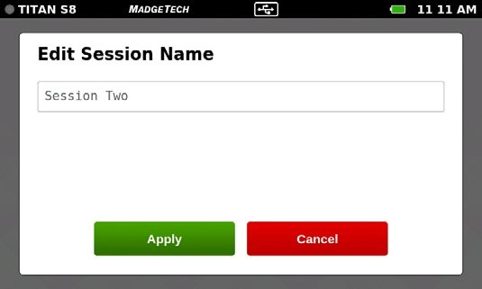
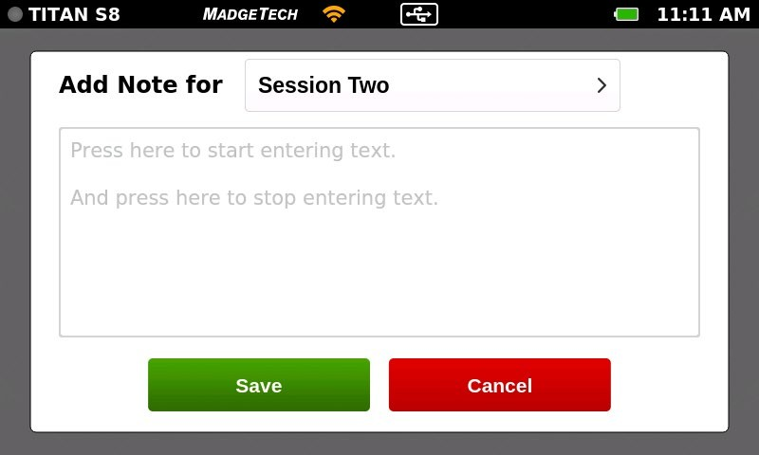用户还可以在本节中更改会话名称（v4.7或更高版本）。

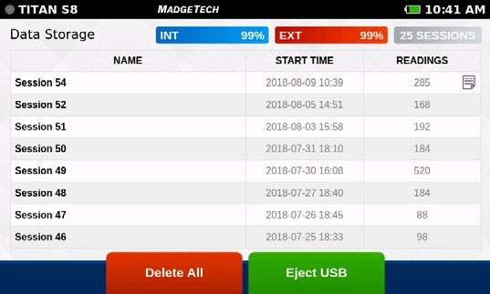笔记标记
将注释添加到日志记录会话后，会话列表中将显示注释图标。

删除注释
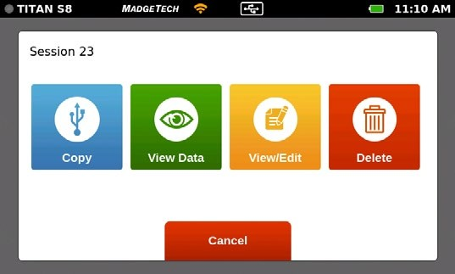要删除注释，请编辑以删除所有文本，然后单击“保存”。

选择数据存储选择会话选择查看/编辑备注
产品用户指南|21

删除存储的会话
选择删除会话选项后，将向用户显示一个确认请求的弹出屏幕
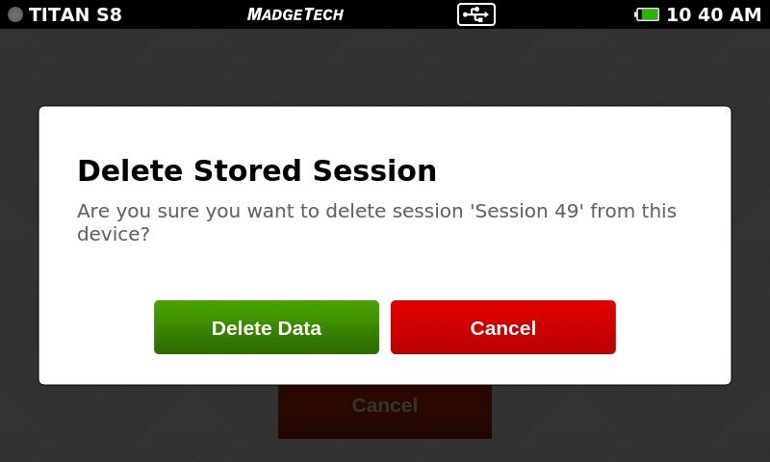

选择数据存储选择会话选择删除

删除所有
如果用户选择全部删除选项，则会显示一个确认屏幕。选择取消将使用户返回到
“数据存储”屏幕，并且存储的数据不会被删除。
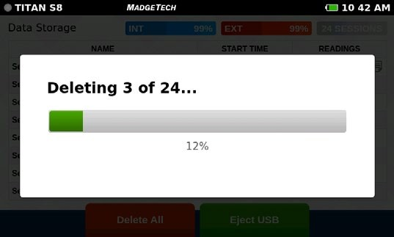

删除存储数据确认
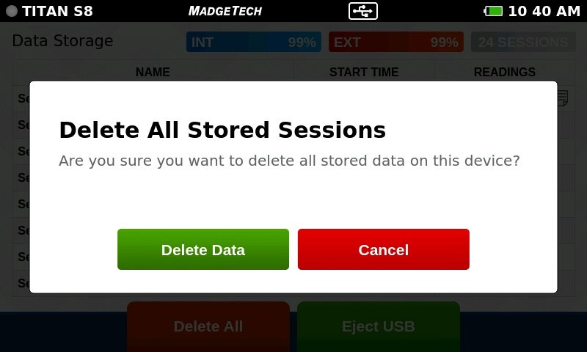当选择删除数据时，弹出屏幕将显示进度条，并确认操作完成。成功删除数据后，用户将返回数据存储屏幕。
警告：删除会话是永久性操作。

选择数据存储选择全部

无存储会话
在首次使用之前或删除所有数据之后，设备上的数据存储屏幕将类似于下图所示的屏幕
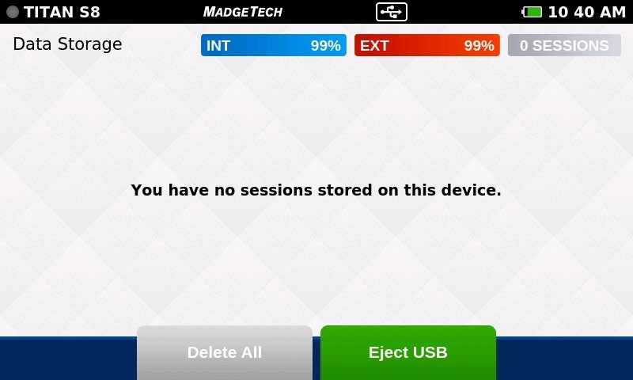
选择数据存储

FFT用户功能
Titan S8将为用户实时自动计算FFT，提供精确的频率，使分析后的数据可轻松用于振动和电气应用。
要启用FFT，请转到系统（设备设置/显示）。FFT可在当前会话和存储会话中查看要查看当前会话中的FFT，请选择当前会话图标，然后选择要查看的所需通道从左上角选择红色FFT按钮，查看实时FFT监控。
要查看已存储会话中的FFT，请从主屏幕中选择数据存储按钮从数据存储选项卡中，选择要查看的所需存储会话从选项面板中选择查看数据图形可见后，选择红色FFT按钮以查看存储会话中的FFT监控在FFT绘图之前，必须记录2，048个数据读数
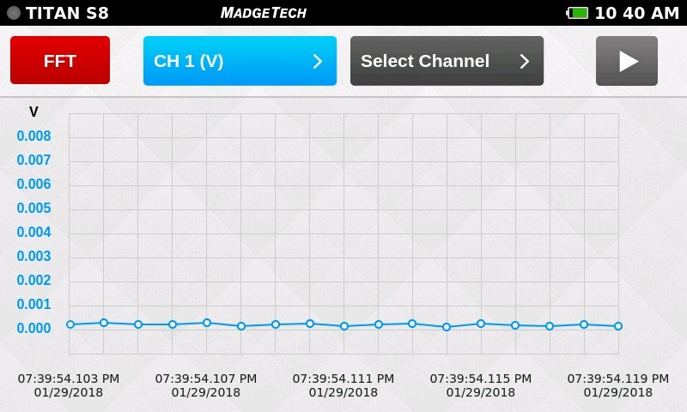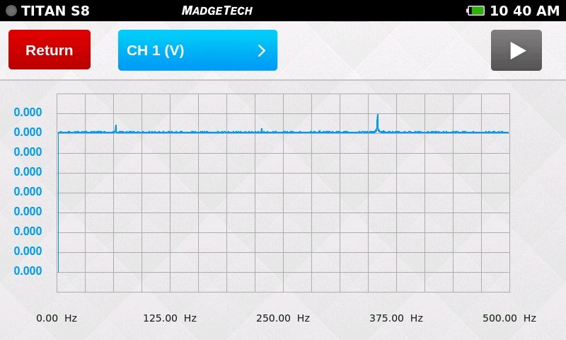

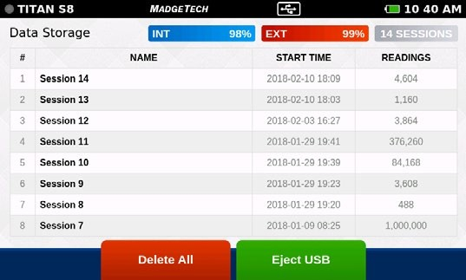
选择数据存储选择要查看的

设备设置
当从主屏幕选择系统按钮时，用户将看到如下所示的选项、首选项和信息。系统面板显示设备特定信息的概述网络设置出现在v5.0或更高版本中。

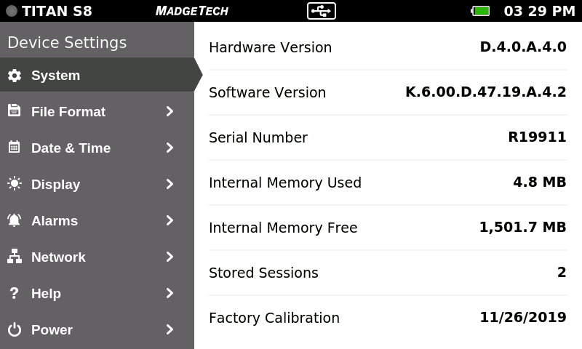
- 硬件版本
- 软件版本
- 序列号
- 已使用和可用的
- 存储的会话数
- 出厂校准日期

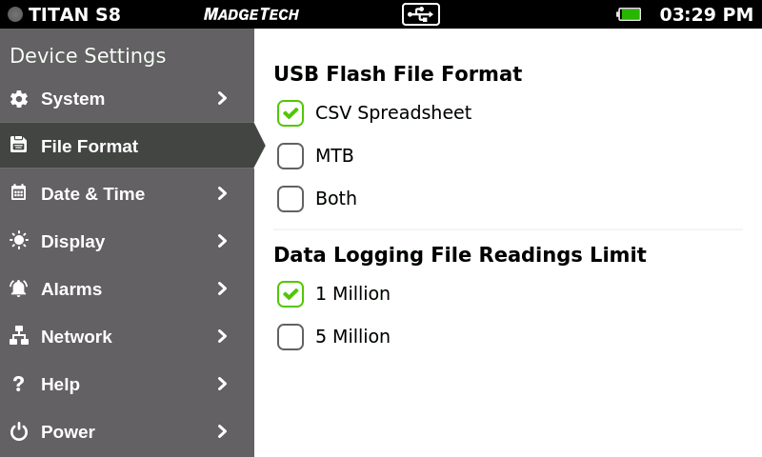文件格式
选择系统

Titan S8的数据可以以两种格式之一保存到外部存储器
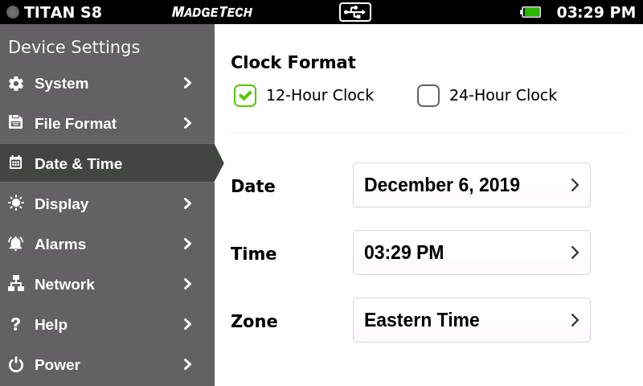
- USB闪存文件格式：.csv电子表格、.mtb文件（用于导入MadgeTech 4数据记录仪软件版本
4.2.13.0或更高版本）或两者。
- 数据记录文件读取限制：在100万或500万文件读取限制之间选择。

日期时间
日期时间屏幕将显示当前日期和时间，并为用户提供12小时或24小时时钟选项和时区设置。时区设置仅适用于用户界面v4.7或更高版本。除了时区UTC和“国际日期变更线西”，所选时区可能会自动支持夏令时。亚利桑那州不支持夏令时，因此在亚利桑那州时，必须选中“禁用夏令时”并选择“山区时间（美国和加拿大）”

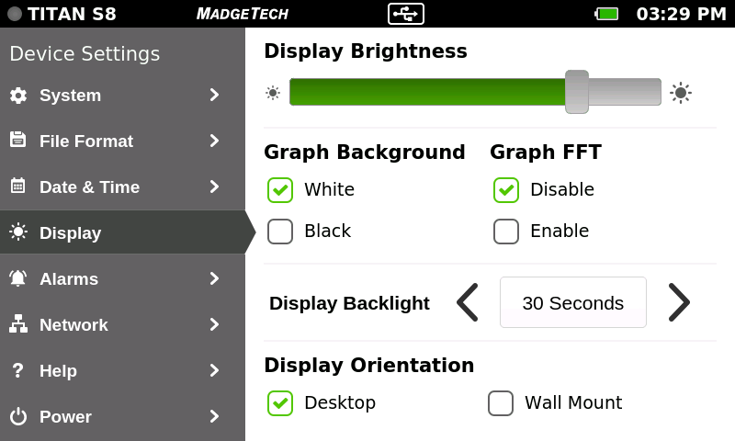显示
显示屏允许用户调整触摸屏显示器的选项，包括：
- 显示亮度：用户可调屏幕亮度水平。
- 图形背景：选择白色或黑色。
- 图形FFT：选择启用或禁用。
- 显示背光：用户可选择的超时时间。
- 显示方向：更改显示方向需要重新启动设备。

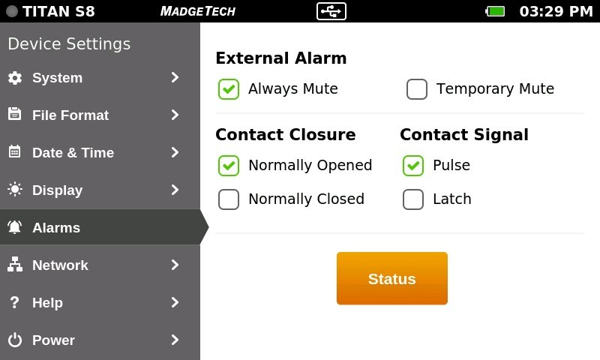警报
报警屏幕为用户提供两个触点闭合
触发警报时的选项
- 始终/暂时静音
- 触点闭合：常开/常闭
- 接触信号：脉冲/锁存
- 状态：显示是否触发了任何警报

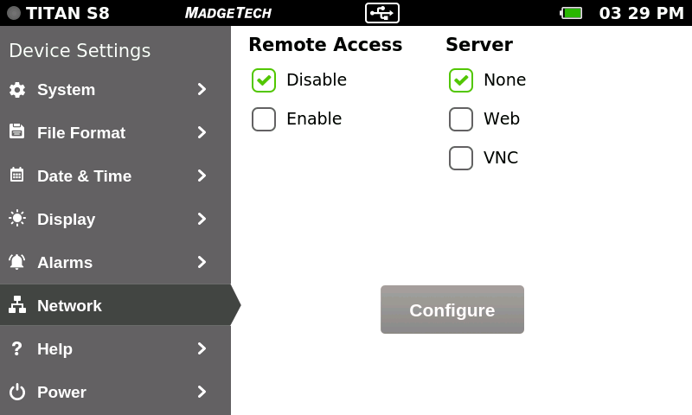网络（v5.0或更高版本）
网络屏幕允许用户通过Wi-Fi或以太网设置远程网络配置。有关完整的网络配置说明，请参阅《网络连接指南》

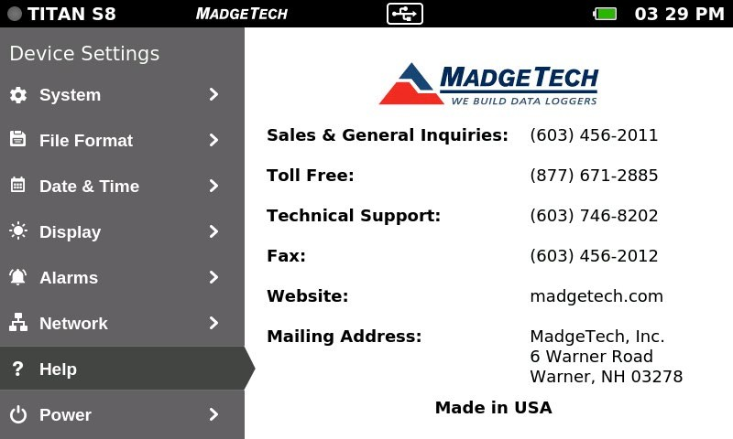帮助
向用户提供MadgeTech的联系信息

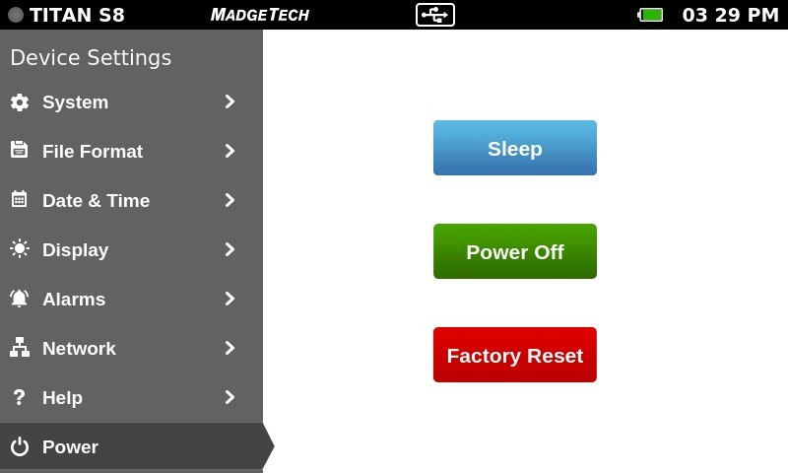功率
提供睡眠模式，通过屏幕关机和恢复出厂
警告：恢复出厂设置将使设备恢复出厂设置。这将删除所有保存的会话和配置。

一般
尺寸 | 6.65英寸x 4.40英寸x 1.41英寸  （168.9毫米x111.8毫米x35.8毫米）  仅数据记录器
触摸屏尺寸 | 5英寸
数量的通道 | 8路输入和1路报警输出
重量 | 1.3磅（20.8盎司）
IP等级 | IP20
启动模式 | 立即启动延迟启动
存储器 | 1.8 GB，会话大小为1，000，000或5，000，000个读数
电池类型 | 可充电3.7 V锂离子电池组
电池寿命 | 连续屏上采样：7-9小时，取决于显示设置和读取速率
数据格式 | 导出的.csv文件格式、.mtb文件格式或两者兼有
时间精度 | ±1分钟/月
操作环境 | 0 °C至+50 °C（32 °F至+122 °F）  0% RH至95% RH无冷凝
封壳材料 | 聚碳酸酯，TPE保护罩
校准 | 建议每年进行
报警输出 | 50 mA@100V，固态继电器输出

0 - 10 V
范围 | -0.5 V至12.0 V
决议 | 0.001伏
精度 | ± 0.01 V（-0.5 V至12.0 V）
输入阻抗 | 1 GΩ
最大电压 | 25 V
频率/脉冲
最大计数 | 4,000,000,000
最大频率 | 25 kHz
输入信号 | 0 V至12 V
输入阻抗 | 58 KΩ
温度PT-100（2、3、4线RTD）（0.00385曲线）
范围 | -200 °C至+850 °C（取决于探头）（18.5 Ω至390.5 Ω）
决议 | 0.01 °C
精度 | ±0.1 °C（-200 °C至+400 °C）（取决于探头）  ±0.034 Ω（18.5 Ω至247.1 Ω）
温度NTC-1（2252）
范围 | -25 °C至+150 °C（取决于探头）（29，380 Ω至41.9 Ω）
决议 | 0.01 °C
精度 | ±0.50% FSR（探头相关）
温度NTC-2（10 K）
范围 | -25 °C至+150 °C（取决于探头）（102，900 Ω至238 Ω）
决议 | 0.01 °C
精度 | ±0.50% FSR（探头相关）

RTD注释（所有RTD注释）
0 - 24 mA
范围 | -5 mA至50 mA
决议 | 0.0001 mA
精度 | ±0.024 mA（0至24 mA）
输入阻抗 | 30 Ω
0 - 100 mV
范围 | -100 mV至2450 mV
决议 | 0.001 mV
精度 | ±0.1 mV（0至100 mV）
输入阻抗 | 1 GΩ
最大电压 | 3.0 V

温度规格基于理想的100 Ω PT RTD，符合IEC 751（1983）和ITS-90标准。精度基于4线配置。

规格可能会发生变化。请参阅MadgeTech的条款和条件，
madgetech.com网站。
电池故障：电池可能会爆炸或着火，如果不正确的。不要在火中拆卸或处理。除充电条件规定外，不得充电。不要加热到212 °F以上，否则会短路。请勿压碎或修改。

读取速率信息
所有通道将使用相同的读取速率。
当选择温度通道时，读数速率将被限制在4 Hz
- 4 KHz（仅支持单通道电压或电流测量
- 2 KHz（仅支持单通道电压或电流测量
- 1 KHz（仅支持单通道电压或电流测量
- 500 Hz（仅支持单通道电压或电流测量
- 250 Hz（仅支持单通道电压或电流测量
- 100 Hz（仅支持单通道电压或电流测量
- 50 Hz（仅支持单通道电压或电流测量
- 25 Hz（仅支持单通道电压或电流测量
- 10 Hz（仅支持多通道电压或电流测量
- 4 Hz
- 1秒
- 2秒
- 5秒
- 10秒
- 15秒
- 30秒
- 1分钟
- 2分钟
- 5分钟
- 10分钟
- 15分钟
- 30分钟
- 1小时
- 2小时
- 5小时
- 10小时
- 12小时
- 24小时

测量精度
- 在室温（25 °C ±10 °C）下，60分钟预热期后。
热电偶类型 | 范围 | 决议 | 精度
J | -200 °C至+760 °C | 0.1 °C | ±0.5 °C
K | -270 °C至+1370 °C | 0.1 °C | ±0.5 °C
不 | -270 °C至+400 °C | 0.1 °C | ±0.5 °C
E | -270 °C至+980 °C | 0.1 °C | ±0.5 °C
R | -50 °C至+1760 °C | 0.5 °C | ±2.0 °C
S | -50 °C至+1760 °C | 0.5 °C | ±2.0 °C
N | -270 °C至+1300 °C | 0.1 °C | ±0.5 °C
B | 50 ℃至1820 ℃ | 0.5 °C | ±2.0 °C

- 温度校准精度取决于
- 精度不包括冷结补偿（CJC）。CJC误差：±1.5°C

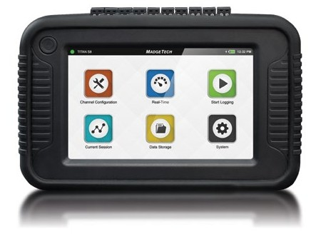产品概述2
泰坦S8
指数
设备概述2
外部特征2
器械方向3
设备端口3
传感器类型&测量范围4
供电、充电&、下载数据4
用户界面5
顶部菜单栏5
主屏幕5
首次使用6
选择屏幕方向6
设置日期时间6
通道配置7
通道设置7
测量设置8
测量单位8
工程单位9
设置工程单元10
键盘功能11
警报11
工厂校准12
通道配置概述12
保存配置设置13
加载配置设置13
接线图13
记录数据14
开始记录14
延迟启动14
自动停止15
阅读率15
查看会话详细信息并开始记录16
设备内存警告16
停止记录16
查看数据17
实时数据17
当前会话-图形视图17
当前会话-表格视图18
管理数据19
数据存储19
存储空间19
保存的会话选项20
复制存储的会话20
查看数据会话21
查看/编辑注释21
删除存储会话22
删除全部22个
无存储会话23
FFT用户功能23
设备设置24
系统24
文件格式24
日期时间24
显示器25
报警器25
网络25
帮助26
功率26
技术规格27
电池寿命27
读取速率信息28
需要帮助吗？ 30
设备维护30
产品支持&故障排除联系人30

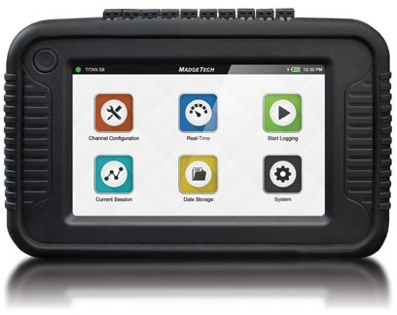
泰坦S8
需要帮助吗？

设备维护：
  - 为了提供最佳的性能和精度，MadgeTech建议每年对Titan S8进行工厂校准
  - 要将设备送回MadgeTech进行校准或维修，请访问MadgeTech网站，
madgetech.com网站。

产品支持故障排除：
  - 请访问我们的在线知识库madgetech.com。
  - 联系我们友好的客户支持团队（603）456-2011或support@madgetech.com。

■Tel:+86 755-8420 0058 ■Fax:+86 755-2822 5583 ■E-mail:sales@eofirm.com ■http://www.eofirm.com

